Mantes la Jolie
Dire ce que l’on fait
et faire ce que l’on dit
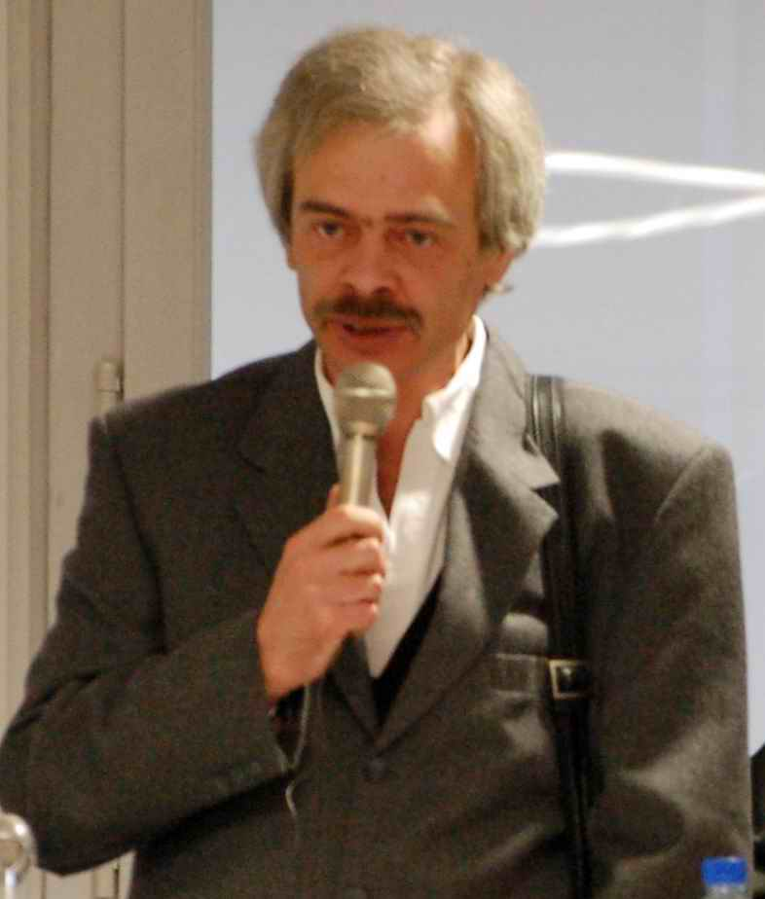

Aux locataires de
la résidence Henri Clérisse

Marc Jammet
Conseiller municipal PCF
Administrateur du CCAS

Président du groupe
"Unité à gauche pour changer vraiment"

Lundi 6 octobre 2008 à 20h30
Conseil municipal de Mantes la Jolie
Il est public. L’entrée est donc libre et chaque Mantais peut y assister (entrée «mariages » de l’Hôtel de Ville).

Pour préparer ensemble
le Conseil municipal:
Si vous souhaitez le préparer avec l’association mantaise d'unité à gauche pour changer vraiment et donner votre opinion, nous vous invitons à la réunion qui aura lieu le samedi 4 octobre 2008 à 15h00, Local commun résidentiel, 64 rue Maurice Braunstein à Gassicourt.

Pour me contacter
- Courrier : Marc Jammet, Maison Mandela, 9 rue Debeaumarché 78711 Mantes la Ville.
- Adrel : marc.jammet@wanadoo.fr
- Sites Internet :
http://perso.wanadoo.fr/marcjammet
Sur ce site, vous retrouverez toutes les lettres d'informations municipales depuis 2002.
http://jammet.marc.free.fr
Sur ce site, vous retrouverez notamment l’intégralité des débats et des votes lors des conseils municipaux (au fur et à mesure que je les reçois après leur enregistrement par les services municipaux)

Pour me rencontrer :
- Un vendredi sur deux de 15h00 à 16h30 au marché du Val-Fourré (devant La Poste) et un samedi sur deux de 10h00 à 11h30 au marché du Centre Ville.
- Sur rendez-vous, les mercredis après-midi à l'Hôtel de Ville (31 rue Gambetta)

Résidence Henri Clérisse.
Le maire contourne le CCAS pour imposer
30% d’augmentation

Le 25 juin dernier, l’augmentation proposée de 30% des loyers a été repoussée à plus tard (en attente d’un surcroît d’informations) par les administrateurs du CCAS (centre communal d’action sociale).
Le maire vient de décider de « passer en force » puisqu’il a mis à l’ordre du jour du prochain Conseil municipal l’éviction du CCAS de la gestion de cette résidence et cette augmentation scandaleuse.

Alors que, déjà le 25 juin dernier les administrateurs n’avaient disposé des propositions de tarifs qu’une fois en séance, le maire montre à quel point il est peu soucieux de la démocratie.
C’est méprisant pour les administrateurs et le personnel du CCAS. C’est – et c’est beaucoup plus grave – méprisant vis-à-vis des personnes âgées que la droite locale a décidé de frapper sans les entendre et sans les respecter.

Je pèse mes mots : c’est une opération politicienne minable !

Une opération politicienne minable qui ose, de surcroît, se cacher derrière des considérations trompeuses.

Comment peut-on affirmer, sans honte, que « le transfert de gestion du CCAS vers la Ville n’a pas de conséquences pour les résidents actuels, notamment en ce qui concerne le montant de leur loyer » alors que tous les logements rénovés subiront cette augmentation ?

En clair, on va laisser le choix aux personnes âgées, soit de continuer à être logées dans des conditions indignes, soit d’accepter l’augmentation si elles veulent que leur logement corresponde aux normes.

Lors du prochain conseil municipal, lundi 6 octobre, bien entendu, je me battrai avec toute mon énergie pour faire échec à ce mauvais coup.

J’appelle les Mantaises et les Mantais à faire entendre – nombreux – leur indignation.

J’appelle tous les conseillers municipaux – quelles que soient leurs étiquettes politiques – à refuser de se prêter à cette mauvaise mascarade. Il faut qu’il soit clair que, dans le cas contraire, je leur demanderai d’assumer toute leur responsabilité – en propre – devant les Mantaises et les Mantais.

Le 2 octobre 2008

Les nouveaux tarifs proposés
Marc Jammet.
